Задание № 4

РАЗРАБОТКА И ИССЛЕДОВАНИЕ АЛГОРИТМОВ НА ГРАФХ (ДЕРЕВЬЯХ) НА ОСНОВЕ ДИНАМИЧЕСКИХ СТРУКТУР ДАННЫХ

Цели и задачи: Изучить понятия, формирования, особенности доступа к данным и работы с памятью в графах (деревьях), разрабатывать программы с использованием алгоритмов рекурсии, алгоритмов обхода графа (дерева) и алгоритмов нахождения кратчайшего пути.

Дерево является одним из важнейших и интересных частных случаев графа. Древовидная модель оказывается довольно эффективной для представления динамических данных с целью быстрого поиска информации.
Деревья являются одними из наиболее широко распространенных структур данных в информатике и программировании, которые представляют собой иерархические структуры в виде набора связанных узлов.
Дерево – это структура данных, представляющая собой совокупность элементов и отношений, образующих иерархическую структуру этих элементов (см. Рис. 1). Каждый элемент дерева называется вершиной (узлом) дерева. Вершины дерева соединены направленными дугами, которые называют ветвями дерева. Начальный узел дерева называют корнем дерева, ему соответствует нулевой уровень. Листьями дерева называют вершины, в которые входит одна ветвь и не выходит ни одной ветви.
Каждое дерево обладает следующими свойствами:
- существует узел, в который не входит ни одной дуги (корень);
- в каждую вершину, кроме корня, входит одна дуга.
Деревья особенно часто используют на практике при изображении различных иерархий. Например, популярны генеалогические деревья.
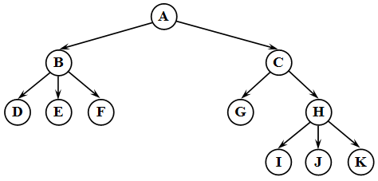
Рис. 1. Дерево
Все вершины, в которые входят ветви, исходящие из одной общей вершины, называются потомками, а сама вершина – предком. Для каждого предка может быть выделено несколько. Уровень потомка на единицу превосходит уровень его предка. Корень дерева не имеет предка, а листья дерева не имеют потомков.
Высота (глубина) дерева определяется количеством уровней, на которых располагаются его вершины. Высота пустого дерева равна нулю, высота дерева из одного корня – единице. На первом уровне дерева может быть только одна вершина – корень дерева, на втором – потомки корня дерева, на третьем – потомки потомков корня дерева и т.д.
Поддерево – часть древообразной структуры данных, которая может быть представлена в виде отдельного дерева.
Степенью вершины в дереве называется количество дуг, которое из нее выходит. Степень дерева равна максимальной степени вершины, входящей в дерево. При этом листьями в дереве являются вершины, имеющие степень нуль. По величине степени дерева различают два типа деревьев:
- двоичные – степень дерева не более двух;
- сильноветвящиеся – степень дерева произвольная.
Упорядоченное дерево – это дерево, у которого ветви, исходящие из каждой вершины, упорядочены по определенному критерию.
Деревья являются рекурсивными структурами, так как каждое поддерево также является деревом. Таким образом, дерево можно определить как рекурсивную структуру, в которой каждый элемент является:
- либо пустой структурой;
- либо элементом, с которым связано конечное число поддеревьев.
Действия с рекурсивными структурами удобнее всего описываются с помощью рекурсивных алгоритмов.
Списочное представление деревьев основано на элементах, соответствующих вершинам дерева. Каждый элемент имеет поле данных и два поля указателей: указатель на начало списка потомков вершины и указатель на следующий элемент в списке потомков текущего уровня. При таком способе представления дерева обязательно следует сохранять указатель на вершину, являющуюся корнем дерева.
Для того, чтобы выполнить определенную операцию над всеми вершинами дерева необходимо все его вершины просмотреть. Например, когда мы поработали с деревом и нам нужно его сохранить в файл или вывести в печать, нам больше не нужен древовидный формат. Такая задача называется обходом дерева.
Обход дерева – это упорядоченная последовательность вершин дерева, в которой каждая вершина встречается только один раз.
При обходе все вершины дерева должны посещаться в определенном порядке. Существует несколько способов обхода всех вершин дерева. Выделим три наиболее часто используемых способа обхода дерева (см. Рис. 2):
- прямой;
- симметричный;
- обратный.
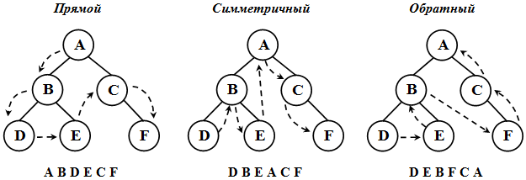
Рис. 2. Обходы деревьев
Такие обходы называются поиском в глубину. На каждом шаге итератор пытается продвинуться вертикально вниз по дереву перед тем, как перейти к родственному узлу — узлу на том же уровне. Еще есть поиск в ширину — обход узлов дерева по уровням: от корня и далее. Реализация поиска в глубину может осуществляться или с использованием рекурсии, или с использованием стека. А поиск в ширину реализуется за счет использования очереди.
Существует большое многообразие древовидных структур данных. Выделим самые распространенные из них: бинарные (двоичные) деревья, красно-черные деревья, В-деревья, АВЛ-деревья, матричные деревья, смешанные деревья и т.д.
Бинарные деревья являются деревьями со степенью не более двух.
Бинарное (двоичное) дерево – это динамическая структура данных, представляющее собой дерево, в котором каждая вершина имеет не более двух потомков (см. Рис. 3). Таким образом, бинарное дерево состоит из элементов, каждый из которых содержит информационное поле и не более двух ссылок на различные бинарные поддеревья. На каждый элемент дерева имеется ровно одна ссылка.
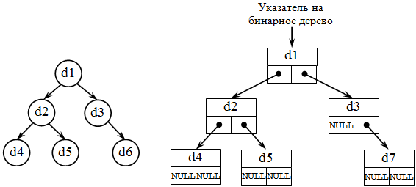
Рис. 3. Бинарное дерево и его организация

Каждая вершина бинарного дерева является структурой, состоящей из четырех видов полей. Содержимым этих полей будут соответственно:
- информационное поле (ключ вершины);
- служебное поле (их может быть несколько или ни одного);
- указатель на левое поддерево;
- указатель на правое поддерево.
По степени вершин бинарные деревья делятся на (см. Рис. 4):
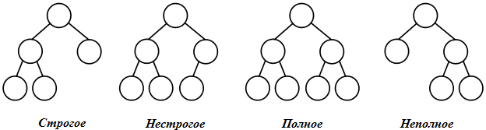
Рис. 4. Деревья по степени вершин

- строгие – вершины дерева имеют степень ноль (у листьев) или два (у узлов);
- нестрогие – вершины дерева имеют степень ноль (у листьев), один или два (у узлов).
В общем случае у бинарного дерева на k -м уровне может быть до 2^{k-1} вершин. Бинарное дерево называется полным, если оно содержит только полностью заполненные уровни. В противном случае оно является неполным.
Дерево называется сбалансированным, если длины всех путей от корня к внешним вершинам равны между собой. Дерево называется почти сбалансированным, если длины всевозможных путей от корня к внешним вершинам отличаются не более, чем на единицу.
Бинарное дерево может представлять собой пустое множество. Бинарное дерево может выродиться в список ( см. Рис. 5).
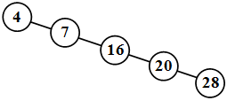
Рис. 5. Список как частный случай бинарного дерева

Структура дерева отражается во входном потоке данных так: каждой вводимой пустой связи соответствует условный символ, например, '*' (звездочка). При этом сначала описываются левые потомки, затем, правые. Для структуры бинарного дерева, представленного на рис. 6, входной поток имеет вид: ABD*G***CE**FH**J**.
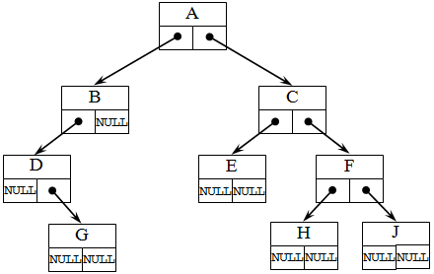
Рис. 6. Адресация в бинарном дереве
Бинарные деревья могут применяться для поиска данных в специально построенных деревьях (базы данных), сортировки данных, вычислений арифметических выражений, кодирования (метод Хаффмана) и т.д.

Алгоритм Дейкстры
Данный алгоритм является алгоритмом на графах, который изобретен нидерландским ученым Э. Дейкстрой в 1959 году. Алгоритм находит кратчайшее расстояние от одной из вершин графа до всех остальных и работает только для графов без ребер отрицательного веса.
Каждой вершине приписывается вес – это вес пути от начальной вершины до данной. Также каждая вершина может быть выделена. Если вершина выделена, то путь от нее до начальной вершины кратчайший, если нет – то временный. Обходя граф, алгоритм считает для каждой вершины маршрут, и, если он оказывается кратчайшим, выделяет вершину. Весом данной вершины становится вес пути. Для всех соседей данной вершины алгоритм также рассчитывает вес, при этом ни при каких условиях не выделяя их. Алгоритм заканчивает свою работу, дойдя до конечной вершины, и весом кратчайшего пути становится вес конечной вершины.

Алгоритм Дейкстры
Шаг 1. Всем вершинам, за исключением первой, присваивается вес равный бесконечности, а первой вершине – 0.
Шаг 2. Все вершины не выделены.
Шаг 3. Первая вершина объявляется текущей.
Шаг 4. Вес всех невыделенных вершин пересчитывается по формуле: вес невыделенной вершины есть минимальное число из старого веса данной вершины, суммы веса текущей вершины и веса ребра, соединяющего текущую вершину с невыделенной.
Шаг 5. Среди невыделенных вершин ищется вершина с минимальным весом. Если таковая не найдена, то есть вес всех вершин равен бесконечности, то маршрут не существует. Следовательно, выход. Иначе, текущей становится найденная вершина. Она же выделяется.
Шаг 6. Если текущей вершиной оказывается конечная, то путь найден, и его вес есть вес конечной вершины.
Шаг 7. Переход на шаг 4.

Алгоритм Флойда
Рассматриваемый алгоритм иногда называют алгоритмом Флойда-Уоршелла. Алгоритм Флойда-Уоршелла является алгоритмом на графах, который разработан в 1962 году Робертом Флойдом и Стивеном Уоршеллом. Он служит для нахождения кратчайших путей между всеми парами вершин графа.
Метод Флойда непосредственно основывается на том факте, что в графе с положительными весами ребер всякий неэлементарный (содержащий более 1 ребра) кратчайший путь состоит из других кратчайших путей.
Этот алгоритм более общий по сравнению с алгоритмом Дейкстры, так как он находит кратчайшие пути между любыми двумя вершинами графа.
В алгоритме Флойда используется матрица A размером nxn, в которой вычисляются длины кратчайших путей. Элемент A[i,j] равен расстоянию от вершины i к вершине j, которое имеет конечное значение, если существует ребро (i,j), и равен бесконечности в противном случае.
Алгоритм Флойда
Основная идея алгоритма. Пусть есть три вершины i, j, k и заданы расстояния между ними. Если выполняется неравенство A[i,k]+A[k,j]<A[i,j], то целесообразно заменить путь i->j путем i->k->j. Такая замена выполняется систематически в процессе выполнения данного алгоритма.
Шаг 0. Определяем начальную матрицу расстояния A₀ и матрицу последовательности вершин S₀. Каждый диагональный элемент обеих матриц равен 0, таким образом, показывая, что эти элементы в вычислениях не участвуют. Полагаем k = 1.
Основной шаг k. Задаем строку k и столбец k как ведущую строку и ведущий столбец. Рассматриваем возможность применения замены описанной выше, ко всем элементам A[i,j] матрицы A_{k-1}. Если выполняется неравенство , тогда выполняем следующие действия:
- создаем матрицу A_{k} путем замены в матрице A_{k-1} элемента A[i,j] на сумму A[i,k]+A[k,j] ;
- создаем матрицу S_{k} путем замены в матрице S_{k-1} элемента S[i,j] на k. Полагаем k = k + 1 и повторяем шаг k.
Таким образом, алгоритм Флойда делает n итераций, после i -й итерации матрица А будет содержать длины кратчайших путей между любыми двумя парами вершин при условии, что эти пути проходят через вершины от первой до i -й. На каждой итерации перебираются все пары вершин и путь между ними сокращается при помощи i -й вершины (см. Рис. 7).
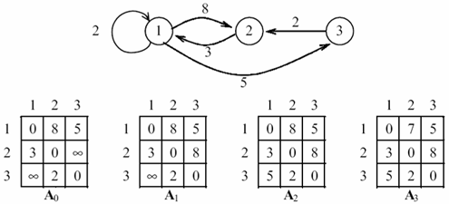
Рис. 7. Демонстрация алгоритма Флойда

Заметим, что если граф неориентированный, то все матрицы, получаемые в результате преобразований симметричны и, следовательно, достаточно вычислять только элементы, расположенные выше главной диагонали.
Если граф представлен матрицей смежности, то время выполнения этого алгоритма имеет порядок O(n³), поскольку в нем присутствуют вложенные друг в друга три цикла.

Задания:

Написать программу, которая помогает Оле добраться до городов разными способами. Определить наименьшую сумму, которую нужно потратить, чтобы Оля могла навестить каждого из своих друзей и вернуться к себе домой. Предположим, Оля живет в городе 1, а друзья живут в других городах (вершины 1,2,3 и тд.). Стоимость билетов из разных городов известна согласно графу варианта задания. Вывести все возможные пути и выделить оптимальный.

Работу оформить в виде отчета. Отчет по работе должен соответствовать следующей структуре.
Титульный лист.
Постановка задачи.
Алгоритм решения задачи.
Листинг программы.
Контрольный тест. Проверка на таких данных, после которых мы точно получим правильный результат. И также проверка контрольных точек программы.
Результаты работы программы.
Выводы по работе.

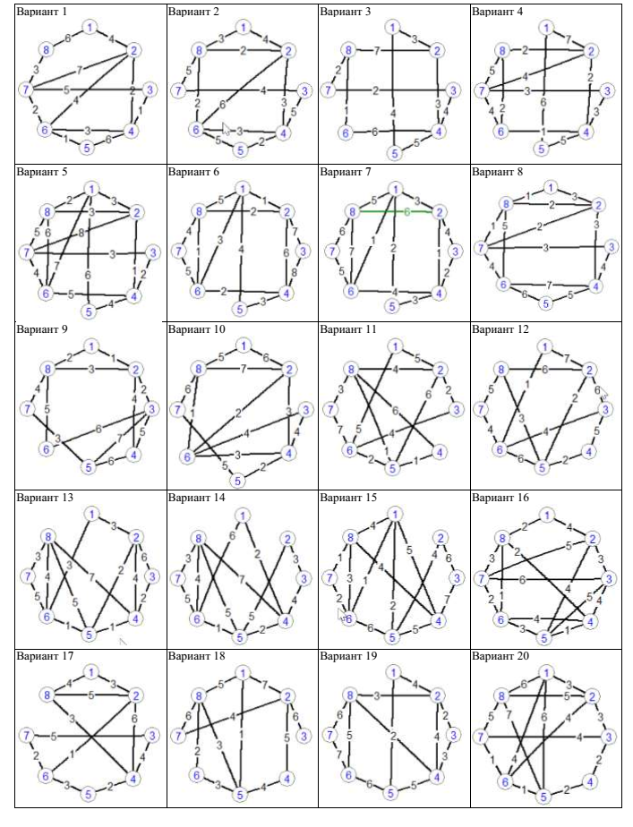
Рис. 8. Варианты

